西阆苑大二班幼儿一日生活
2026年1月26日 星期一
今日来园：24人。
【01 户外活动】
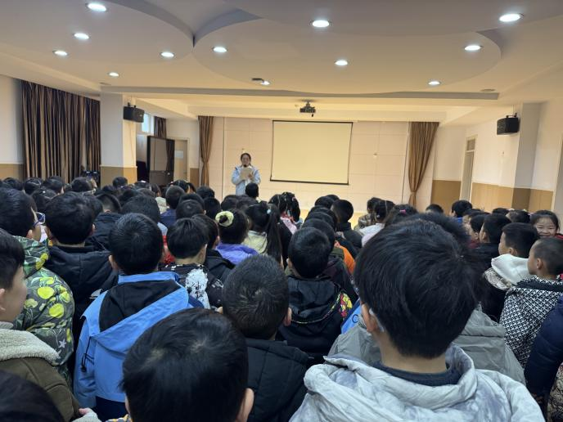
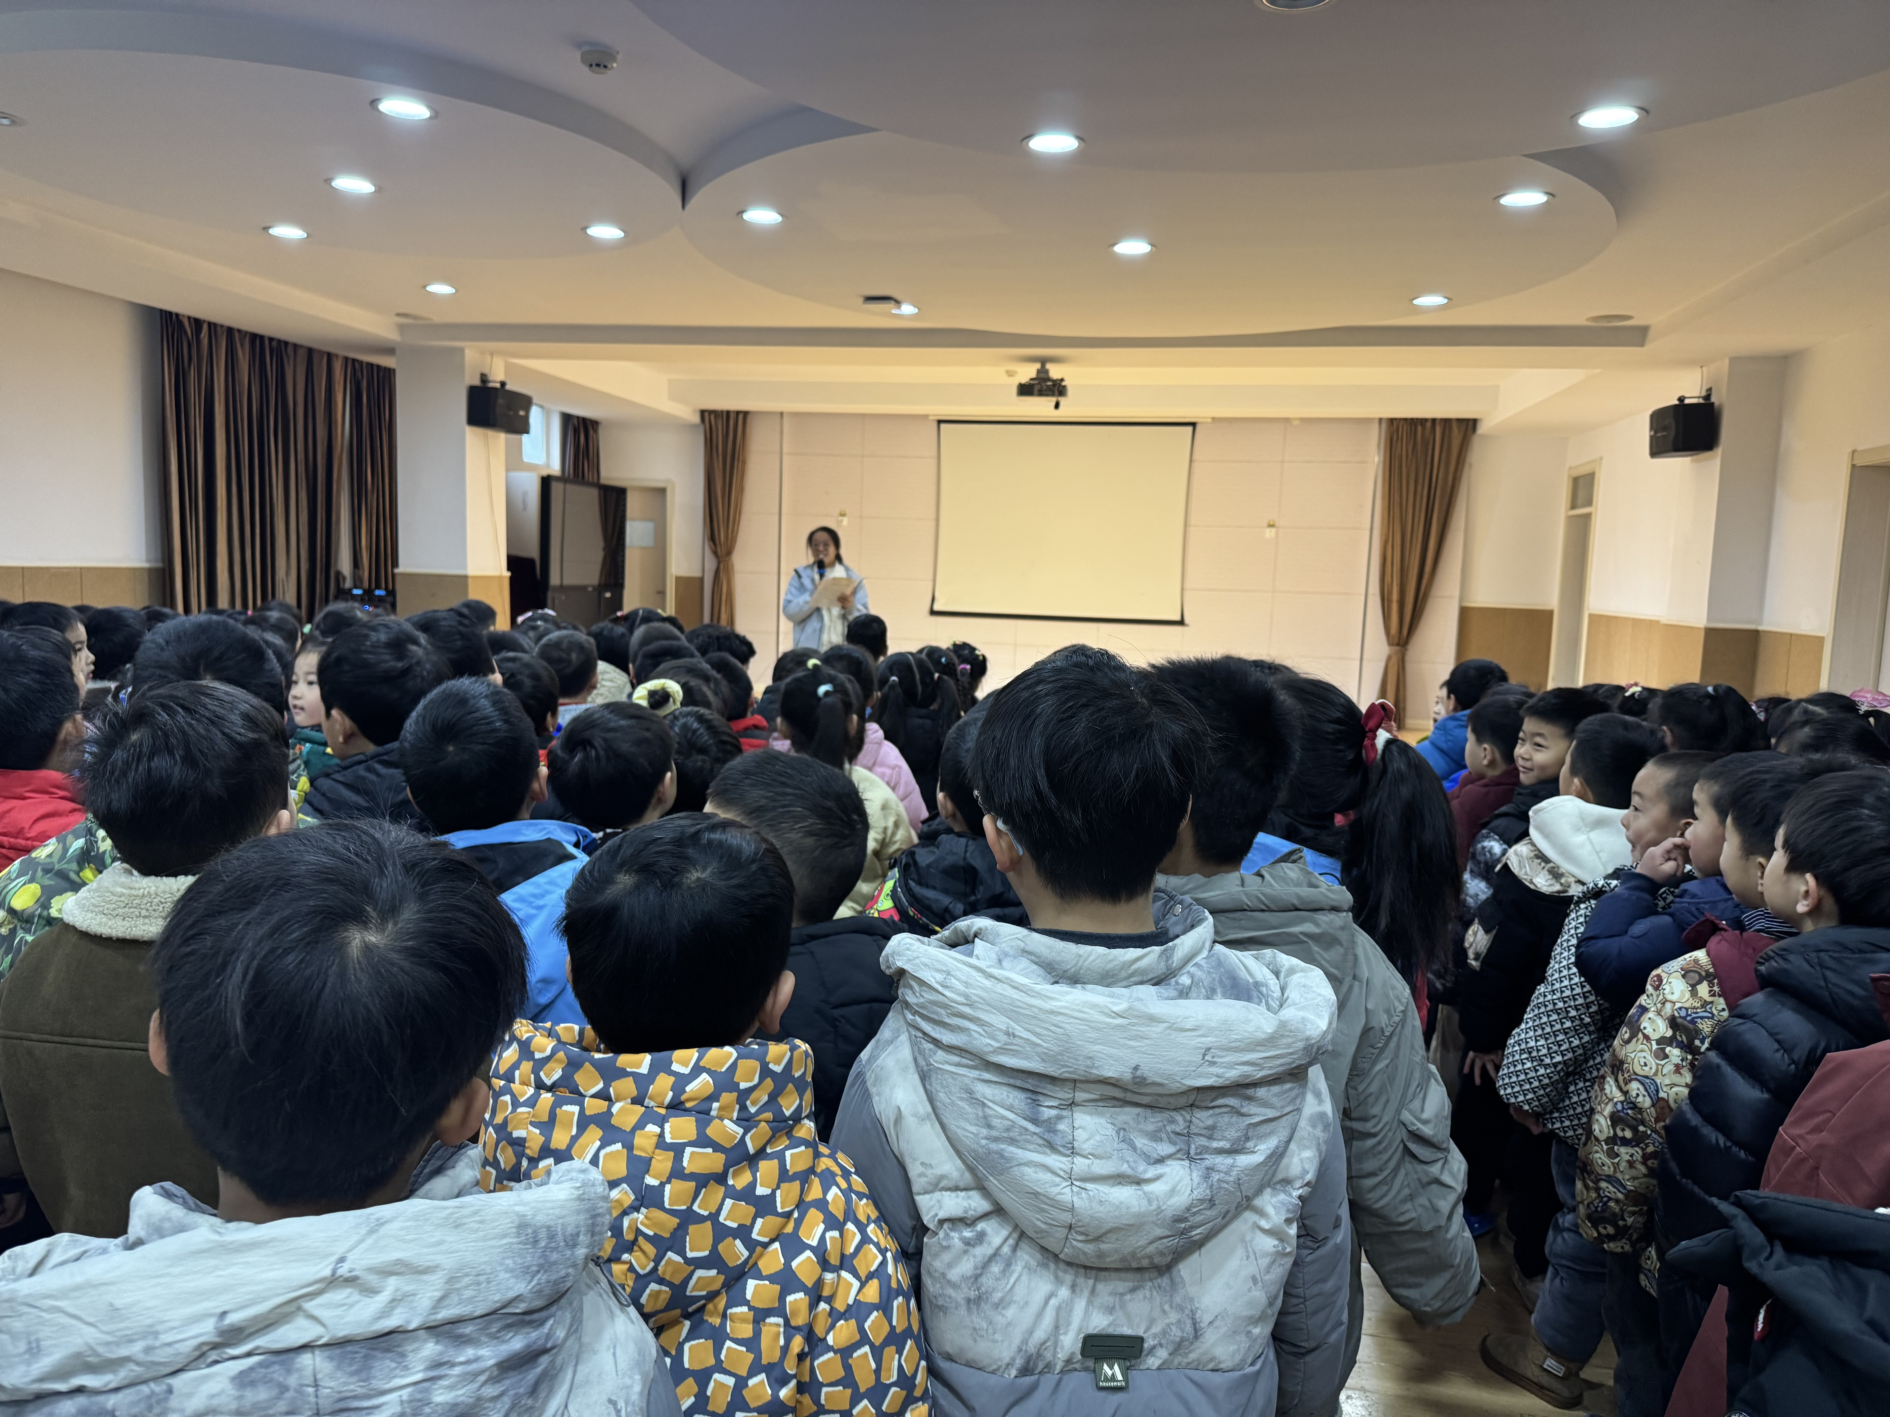
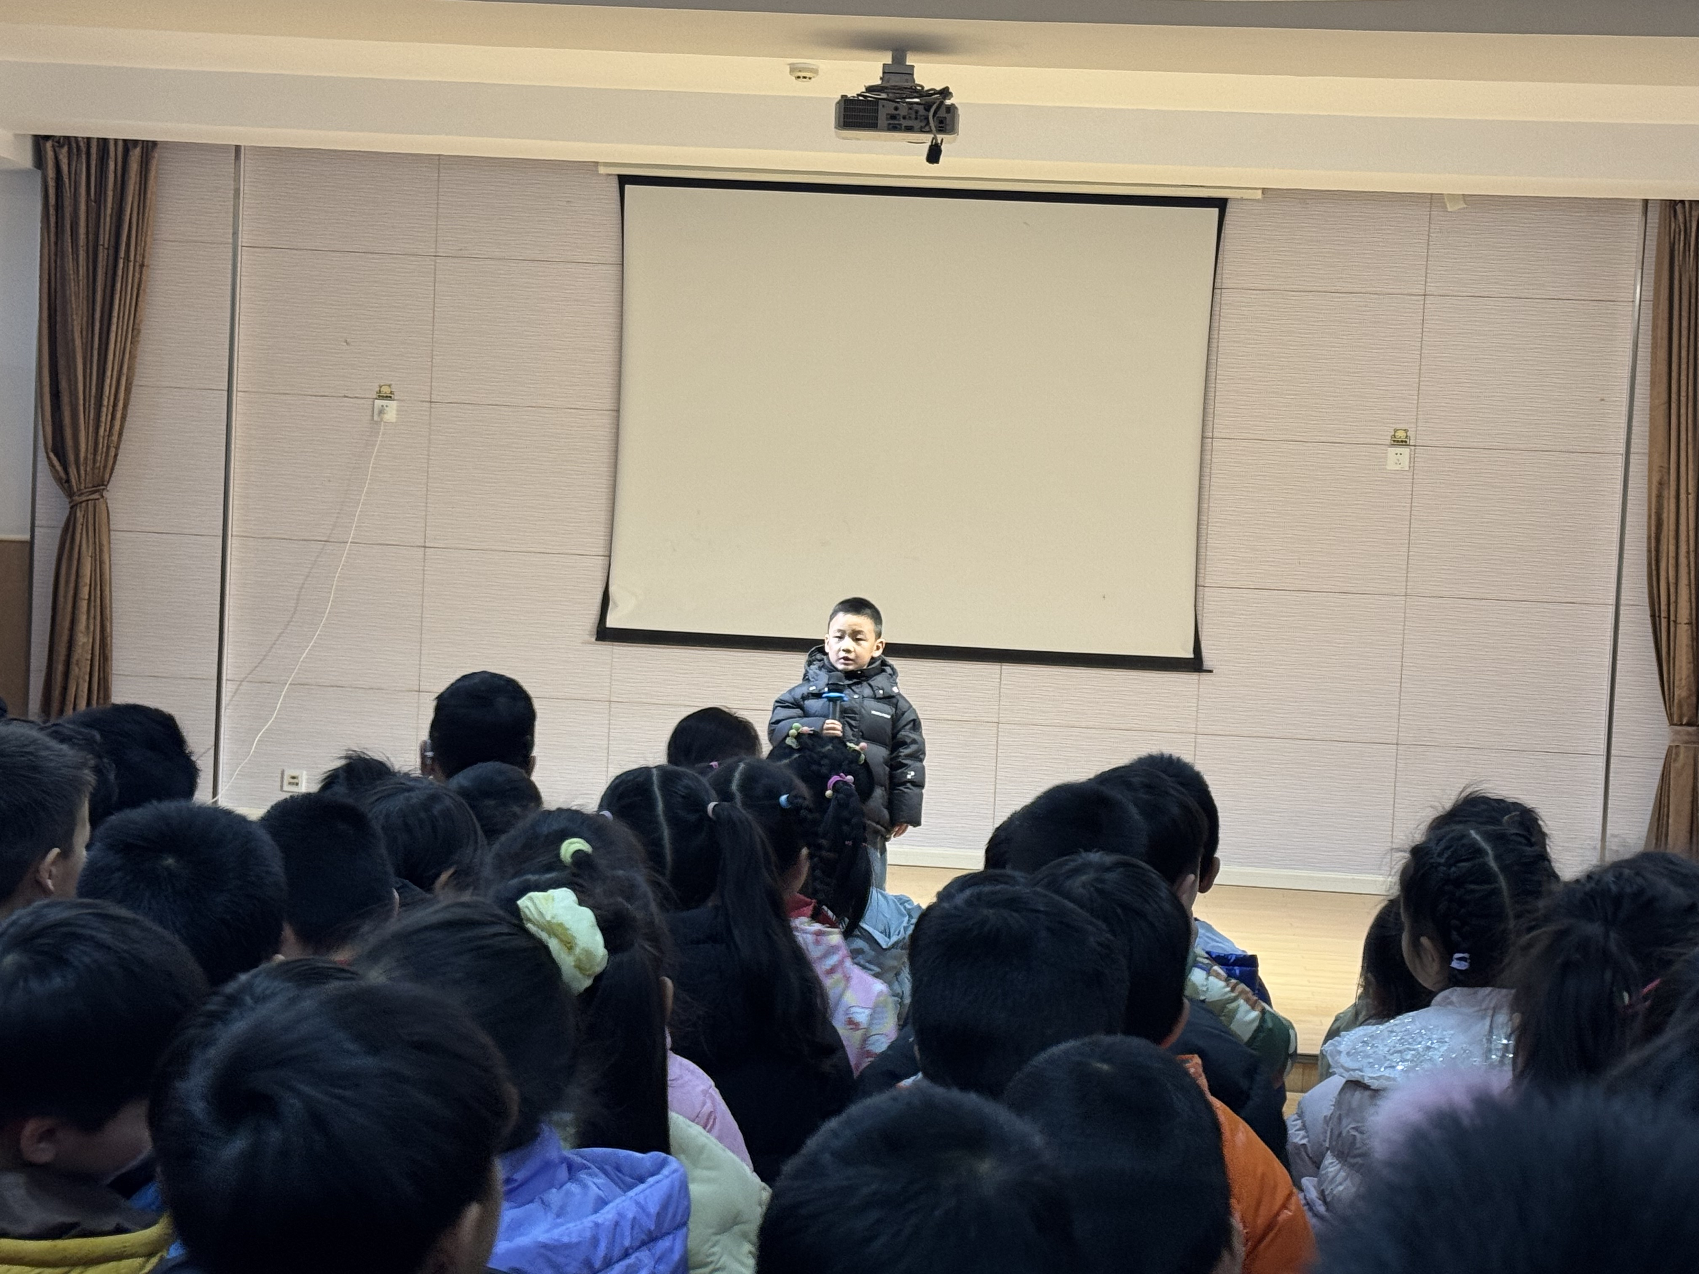

【02 集体活动】
语言：会变颜色的房子
《会变颜色的房子》是一则情节生动、富含色彩和想象的故事，该故事中有孩子们比较喜欢的小猪、小狗等动物，讲述了小猪想给新房子涂颜色、争取朋友意见、凭借聪明变出会变颜色的房子的故事，故事中有许多想象的空间，能激发孩子们的思维与想象，并让孩子们了解一年四季的变化特征，体验四季不同的色彩美。
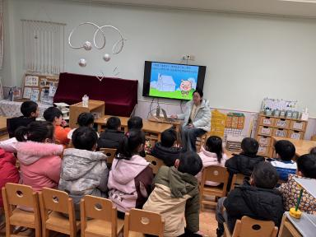 | 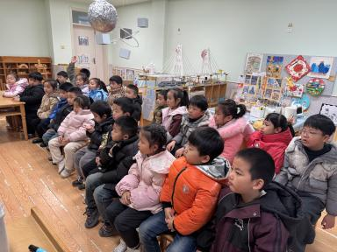 | 